اليوم | التاريخ | الموضوع | محيط المضلع |  |  | الحصة | 1 | 2 | 3 | 4 | 5 | 6
 |  | الموضوع |  |  |  | الفصل
الهدف |  | أيجاد محيط مضلع .
المواد الوسائل |  | 1) السبورة 2) الأقــلام 3) الكــتاب 4) قطع عد ملونة
المفردات |  | مضلع، محيط
التقديم |  | مسالة اليوم : يتعين على شاهر أن يقرا 25 صفحة كواجب منزلي . فإذا قرأ 4 صفحته واستراح مده قصيرة ثم قرأ 5 صفحات قبل العشاء فما عدد الصفحات المتبقية لقراءتها ؟
التدريس |  | أسئلة التعزيز: استعمل قياسات غرفت الفصل . 1) كيف ساعد قياس أضلاع غرفة الصف على تحديد أن الغرفة مستطيلة أو مربعة أو شكل أخر؟ 2) كيف يمكنك استعمال قياسات الأضلاع لتجد المسافة الكلية حول الغرفة ؟ 3) اطلب إلى الطلبة أن يرجعوا عملهم في نشاط الاستكشاف كيف يمكنك استعمال المعادلة التي كتبتها لإيجاد المحيط إذا كانت غرفة الصف مستطيلة الشكل ؟  شرح: إيجاد محيط مضلع بجميع أطوال أضلاعه .

التدريب
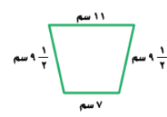  اوجد محيط كل مضلع مما يلي :  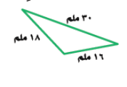  * *  *طاولة بلياردو طولها يساوي ضعف عرضها فإذا كان  محيطها 720 سنتمترا فاوجد طولها وعرضها . |  |  |  | * حديقة مستطيلة الشكل طولها 32 مترا وعرضها 14  مترا اوجد طول السياج اللازم لإحاطتها ؟  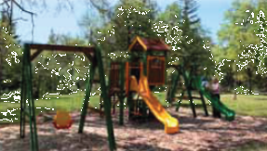 | * استعمل المسطرة لقياس أطوال أضلاع المستطيل    المجاور ثم اوجد محيطه .  * طاولة ثمانية الشكل فيها ضلعان طول كل منها 120سم وطول ضلع من الأضلاع الأخرى 30 سم اوجد محيط الطاولة
التقويم |  | * مسالة مفتوحة : تستعمل مسطرة لرسم مستطيلين مختلفين لهما المحيط نفسه .
الواجب

معلم المادة/ أحمد صالح الديني مدير المدرسة /

